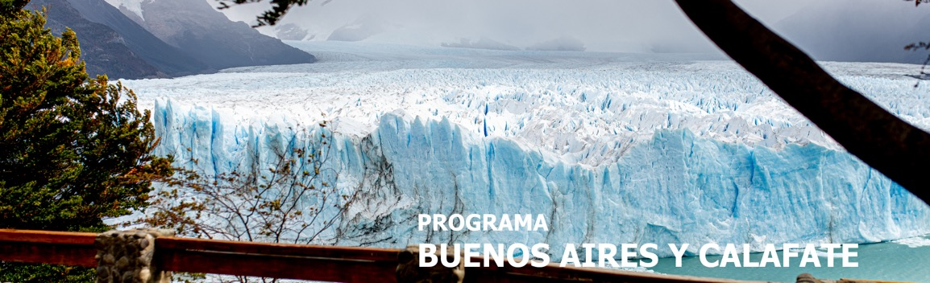
7 días / 6 noches LLEGADA A BUENOS AIRES
2025

BUENOS AIRES – EL CALAFATE

INCLUYE

- 2 noches de alojamiento con desayuno en Buenos Aires.
- Medio día Visita a la ciudad de Buenos Aires.
- 3 noches de alojamiento con desayuno en Calafate.
- Día completo Visita Glaciar Perito Moreno con entrada incluida.
- Safari Náutico.
- 1 noche de alojamiento con desayuno en Buenos Aires.
- Traslados en Buenos Aires y en El Calafate.
- Visitas en servicios compartidos.

NO INCLUYE

- No incluye tiquetes aéreos nacionales e internacionales.
- No incluye tasa turística Visit Buenos Aires (Se deberá abonar en el hotel).
- Extras o gastos personales.
- Propinas.
- Excursiones opcionales.
- Traslados no indicados.
- Actividades no descritas.
- Tarjeta de asistencia médica.
- Fee Bancario.
TARIFAS EN DÓLARES AMERICANOS POR PERSONA.
**Tarifas orientativas y fechas de salida sujetas a cambio sin previo aviso.

- CATEGORÍA: TURISTA SUPERIOR
- HOTEL:
- MERIT SAN TELMO
- SIERRA NEVADA
- MERIT SAN TELMO

VIGENCIA | ACOMODACIÓN DOBLE (valor por persona) | ACOMODACIÓN TRIPLE (valor por persona) | ACOMODACIÓN SENCILLA (valor por persona)
13/03/2025 - 31/03/2025 | 860 | 900 | 1320
01/04/2025 - 16/04/2025 | 860 | 900 | 1310
17/04/2025 - 20/04/2025 | 900 | 930 | 1380
21/04/2025 - 30/04/2025 | 860 | 900 | 1310
01/05/2025 - 30/06/2025 | 840 | 880 | 1260
01/07/2025 - 30/09/2025 | 890 | 940 | 1340
01/10/2025 - 31/10/2025 | 960 | 1000 | 1450
01/11/2025 - 30/11/2025 | 990 | 1030 | 1520
01/12/2025 - 28/02/2026 | 970 | 1010 | 1480

- CATEGORÍA: PRIMERA
- HOTEL:
- 474 BUENOS AIRES HOTEL
- MIRADOR DEL LAGO
- 474 BUENOS AIRES HOTEL
VIGENCIA | ACOMODACIÓN DOBLE (valor por persona) | ACOMODACIÓN TRIPLE (valor por persona) | ACOMODACIÓN SENCILLA (valor por persona)
13/03/2025 - 31/03/2025 | 1060 | 1090 | 1760
01/04/2025 - 16/04/2025 | 980 | 1020 | 1600
17/04/2025 - 20/04/2025 | 1060 | 1090 | 1760
21/04/2025 - 30/04/2025 | 980 | 1020 | 1600
01/05/2025 - 30/06/2025 | 930 | 970 | 1490
01/07/2025 - 31/08/2025 | 970 | 1020 | 1550
01/09/2025 - 30/09/2025 | 1050 | 1100 | 1710
01/10/2025 - 30/11/2025 | 1190 | 1220 | 1970
01/12/2025 - 26/12/2025 | 1160 | 1180 | 1900
27/12/2025 - 02/01/2026 | 1220 | 1240 | 2020
03/01/2026 - 28/02/2026 | 1160 | 1180 | 1900

ITINERARIO

DÍA 1 – LLEGADA A BUENOS AIRES

Llegada, recepción y traslado al hotel seleccionado. Resto del día libre. Alojamiento.

DÍA 2 – BUENOS AIRES

Desayuno en el hotel. Por la mañana realizaremos la visita de la ciudad: Disfrute de la Ciudad en una visita guiada por sus principales atractivos. Esta excursión transmite la emoción de un Buenos Aires múltiple. Conoceremos el símbolo de nuestra ciudad: el Obelisco Recorreremos plazas como las de Mayo, San Martín, Alvear; y avenidas como Corrientes, De Mayo, 9 de Julio, entre otras; barrios con historia como La Boca, San Telmo, suntuosos como Palermo y Recoleta, modernos como Puerto Madero; los parques, Lezama y Tres de Febrero, zonas comerciales y financieras, Estadio de Fútbol y mucho más. Tarde libre. Alojamiento.

DÍA 3 – BUENOS AIRES – EL CALAFATE

Desayuno en el hotel. A la hora indicada, traslado al aeropuerto Jorge Newbery, para tomar vuelo con destino la ciudad de El Calafate. Llegada, recepción y traslado al hotel seleccionado. Resto del día libre. Se sugiere caminar por la calle principal, que es donde se encuentra la zona comercial, tanto de souvenires como gastronómica. Alojamiento.

DÍA 4 – EL CALAFATE

Desayuno en el hotel. Por la mañana partiremos para realizar la visita al Glaciar Perito Moreno: Saldremos desde El Calafate hacia el Parque Nacional los Glaciares a unos 50 Km por camino asfaltado (declarado patrimonio de la humanidad por la UNESCO en 1981), continuando 30km dentro del Parque Nacional Los Glaciares hasta llegar al Glaciar Perito Moreno. Desde su inicio el viaje depara agradables sorpresas. Saliendo de la Localidad, a la derecha podemos observar el Lago Argentino con su Bahía Redonda. En los primeros 40 km se recorre la estepa patagónica, pasando posteriormente a la entrada del Parque Nacional a observar la vegetación arbórea perteneciente en su gran mayoría de la familia "notofagus" (ñires, guindos, lengas) y uno que otro canelo, y flores de diversos colores, entre las que se resalta el notro por su colorido rojo intenso correspondiendo la misma al Bosque Andino Patagónico. Una vez en el glaciar, nos dirigimos hacia el balcón principal, para luego recorrer las pasarelas libremente, hasta el horario de encuentro acordado con el guía. Las pasarelas ofrecen desde sus miradores diferentes perspectivas del glaciar, permitiendo disfrutar de este increíble espectáculo natural. El glaciar, lleva el nombre del gran explorador argentino del siglo pasado, y es de los pocos en el mundo en avance. Ello lo ha convertido en uno de los mayores espectáculos naturales del Mundo. En su avance represa las aguas del Brazo Rico del Lago Argentino, con lo que el nivel de aquel llega a elevarse hasta 30 metros sobre el del Lago Argentino, haciendo presión sobre los hielos. En primer lugar, se crea un túnel con una bóveda de más de 50 metros por el que las aguas del Brazo Rico descienden hasta el Lago Argentino. La erosión causada por el agua provoca finalmente el derrumbe de la bóveda, en uno de los espectáculos más imponentes que puedan presenciarse. Durante este paseo, también realizaremos la navegación del brazo norte del lago en el Safari Náutico: que permite apreciar la majestuosa pared sur del Glaciar Perito Moreno. Esta pared de hielo glaciar tiene aproximadamente 60m de altura y más 100m por debajo del nivel del lago. El barco se acerca a unos 200m del lugar donde el Glaciar toca la Península de Magallanes, y luego recorre en toda su extensión (casi 3km) la pared sur permitiendo disfrutar de los desprendimientos que se producen a diario y la mágica belleza de sus seracs, grietas e intensos azules. El embarque se realiza en el puerto ubicado en la bahía “Bajo de las Sombras”, aproximadamente a 7 km antes del Mirador del glaciar. Es muy recomendable para completar la visita al glaciar ya que desde las pasarelas no es visible la pared sur en toda su magnificencia. Al finalizar el paseo por la tarde, regreso al hotel. Alojamiento.

DÍA 5 – EL CALAFATE

Desayuno en el hotel. Día libre, recomendamos tomar la navegación Todo Glaciares.

DÍA 6 – EL CALAFATE – BUENOS AIRES

Desayuno en el hotel. Tiempo libre hasta la hora indicada para tomar el traslado al aeropuerto. Llegada, recepción y traslado al hotel seleccionado. Resto del día libre.

DÍA 7 – BUENOS AIRES

Desayuno en el hotel. A la hora indicada tomaremos el traslado, al aeropuerto internacional de Ezeiza, para tomar vuelo con desatino su lugar de origen.
Fin de nuestros servicios.

Nota Importante:
- Posibilidad de agregar noches al itinerario.

TARIFAS SUJETAS A DISPONIBILIDAD Y CAMBIO SIN PREVIO AVISO.

